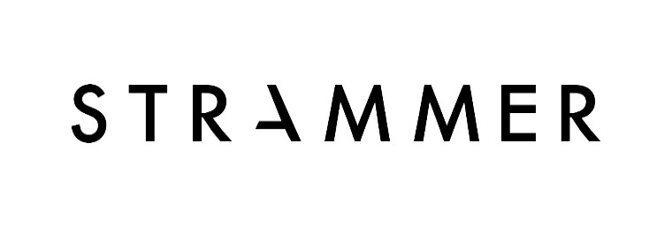
Référence : AL/VRTME

STRAMMER est un Cabinet de Conseils spécialisé dans le recrutement de cadres et dirigeants issus de l'hôpital, de l'industrie du matériel médical et chirurgical, des biotechnologies et de l’industrie pharmaceutique

Notre partenaire est un laboratoire pharmaceutique qui conçoit une large gamme de produits commercialisés en France et à l’international. Acteur de référence mondial dédié à la santé animale, le groupe recherche, dans le cadre de son développement:

Un Responsable Technique & Marketing Export (H/F)

Poste :

Au sein du département Export, vous serez en charge de proposer et de mettre en œuvre les actions marketing et technique des gammes dédiées en étroite collaboration avec les distributeurs et les partenaires locaux du groupe afin de développer nos parts de marché et d’optimiser la rentabilité des gammes. La zone Export concernée est l’Afrique Moyen Orient et L’Europe de l’Est.

A ce titre, vous principales missions sont les suivantes :

- Définir un plan d’action marketing annuel partagé avec les partenaires du groupe permettant d’assurer le développement des gammes en cohérence avec les potentiels, les ressources humaines et financières disponibles
- Garantir la mise en œuvre des actions décidées conformément au plan : lancement, relance de gamme, argumentaires techniques et marketing, outils marketing, workshops)
- Assurer le support technique sur les produits auprès des partenaires du groupe: réponses aux questions générales, formation des délégués, intervention lors de congrès ou de conférences, maintien d’un réseau de KOL
- Evaluer le potentiel des nouveaux produits proposés par le groupe et identifier les opportunités de développement.

De manière générale, vous travaillez de manière transversale et constante avec les Responsables de Zone dans la mise en œuvre des actions sur le terrain ainsi qu’en support du Global Marketing dans le cadre des lancements produits et sur la potentialité des marchés, la stratégie prix.

Profil :

De formation vétérinaire, vous offrez une double compétence, technique et marketing, acquise lors de votre formation ou de vos expériences, idéalement lors d’une pratique clinique. Vous disposez d’une expérience de 5 ans au minimum en industrie sur des fonctions technique et/ou marketing est requise.
Vous avez évoluez dans un environnement international, à l’export ou dans une filiale pays de la zone et vous êtes reconnu (e) pour avoir une orientation business forte.

Vous faites preuve des qualités suivantes : Aisance relationnelle, très bon niveau de communication, capacité de vulgarisation d’un discours technique, adaptation, leadership, autonomie, esprit d’équipe et capacité à travailler en transversalité, ténacité.

Le poste est basé au siège du groupe (région PACA) et des déplacements fréquents à l'étranger sont à prévoir (environ 50% du temps).

